FICHA DE TRABALHO 10
Amplitude de um ângulo

NOME: ______________________________________N.º: ______ TURMA: _________ DATA: ____________
- Observa os ângulos e completa a tabela.
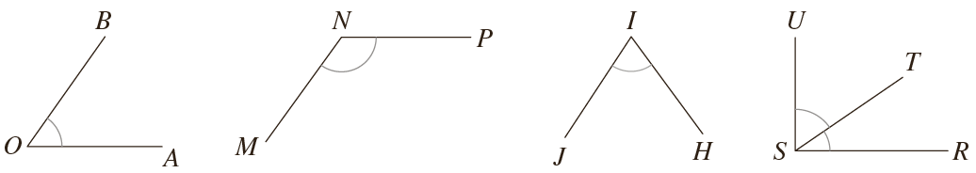

Ângulo | AOB | PNM | HIJ | RST | TSU
Vértice
Lados

- Utiliza o compasso para averiguares se os ângulos da figura seguinte são iguais.
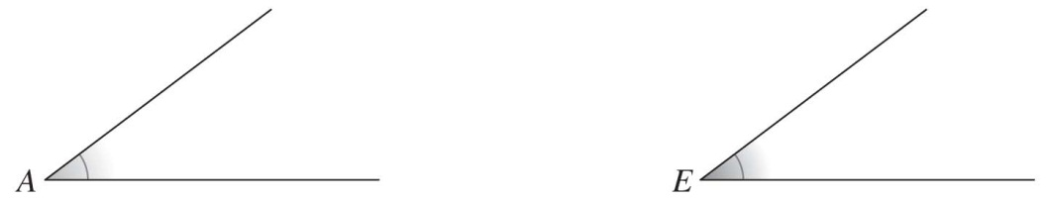
- Utilizando régua e compasso, constrói a soma de cada par de ângulos abaixo.
a)  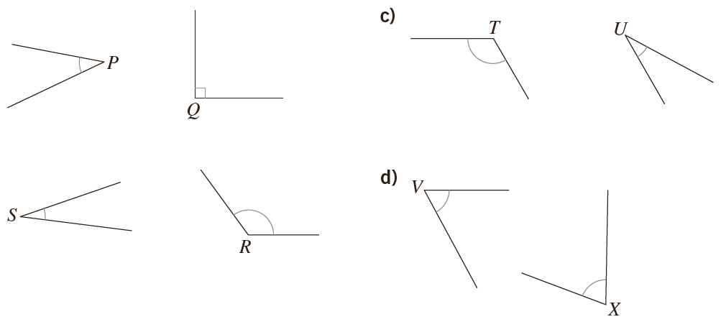 | c)
b) | d)
- Assinala cada ângulo com a letra A, R ou O, conforme seja agudo, reto ou obtuso, respetivamente.
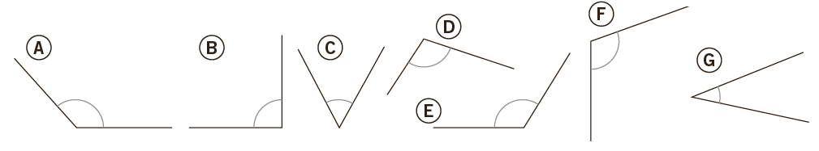

- Indica, em graus, a amplitude de cada ângulo.
a)  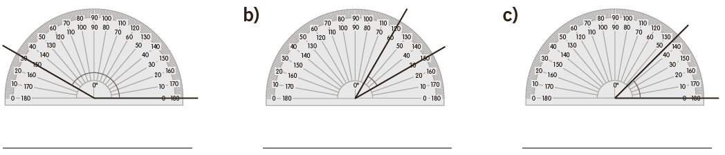 | b) | c)
- Utiliza um transferidor para medires a amplitude de cada um dos ângulos da figura e escreve, no retângulo correspondente, a letra do seu vértice. Descobrirás o nome de um famoso matemático da Antiguidade.
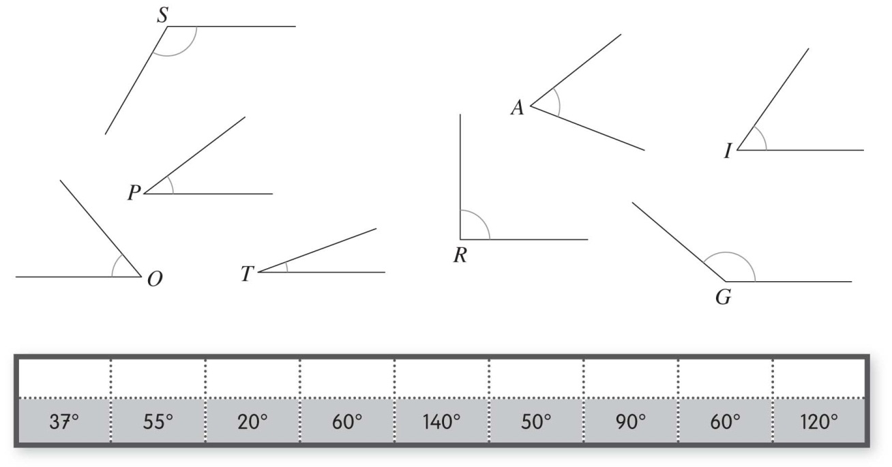
- Associa a medida da amplitude (em graus) do ângulo formado pelos ponteiros de cada um dos relógios à respetiva imagem.
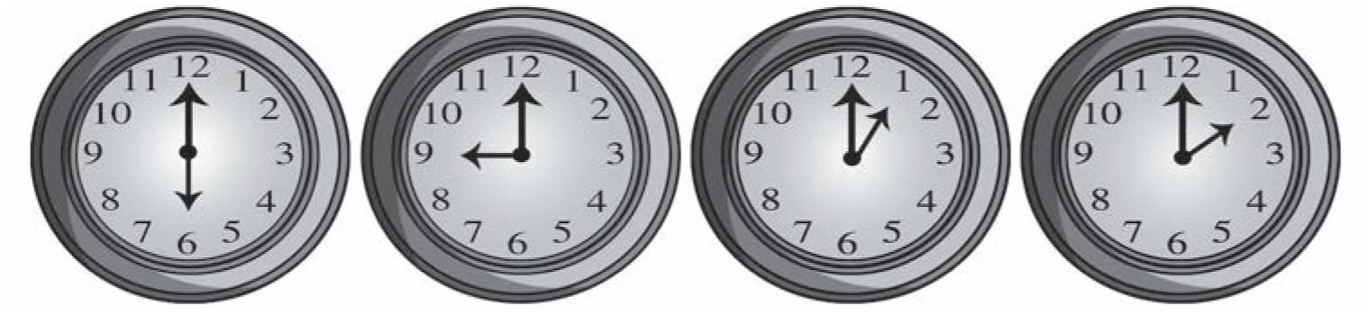
- Traça os ângulos cuja medida da amplitude se indica abaixo.
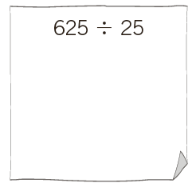
CÔD = 80º
EÔF = 35º
AÔB = 125º

